

BAŞKENT ÜNİVERSİTESİ MÜHENDİSLİK FAKÜLTESİ
BİTİRME PROJESİ RAPORU

TEST ORTAMI SAĞLAYACAK MİNİMAL
ÇEKİRDEK GELİŞTİRİLMESİ

Hüseyin Uslu
20194562

Bölümü: Bilgisayar Mühendisliği
Proje Danışmanı: Öğr. Gör. Oğul Göçmen
Ders Kodu ve Adı: Bil 492 Bitirme Projesi
Proje Başlangıcı: 2006–2007 Güz Proje Süresi (Yarıyıl): 2
Rapor Sunumu: 2006–2007 Bahar

ONAY SAYFASI

Bu rapor, / / 2007 tarihinde aşağıda üye adları yazılı jüri tarafından kabul edilmiştir.

Unvan Adı Soyadı İmza

Öğr Gör. Dr. Krassimir İankov ...........................

Öğr. Gör. Oğul Göçmen ...........................

Öğr. Gör. Bülent Gürsel Emiroğlu ...........................

TEŞEKKÜR

Proje danışmanı Sn. Oğul Göçmen’e, projeye verdikleri destekten ve projenin bu durumuna gelmesinde önemli yer teşkil eden yönlendirmelerinden dolayı teşekkür ederim.

ÖZ

Hızlı bir gelişim göstermekte olan bilgisayar donanımlarının performansını test etmek, günümüzde bir gereksinim haline gelmiştir. Bu gereksinimi göz önüne alarak hazırlanan bu projenin amacı, donanımsal performans testleri sağlayacak bir platform ve bu platformun tabanında bir çekirdeğin geliştirilmesidir.

Proje kapsamında, son kullanıcı hedef alınmış, ev ve ofis bilgisayarlarında kullanılın x86 mimarisi, ana platform olarak belirlenmiştir.

Proje kodu üzerinde iki kişi çalışılmış ve takım halinde geliştirme yapılmıştır. Bu nedenden dolayı buna en uygun olacak olan spiral yazılım geliştirme modeli, takım çalışmasına elverişliliğinden dolayı tercih edilip kullanılmıştır.

Sonuç olarak, ilk yarıyıl hedefi olan, test platformunu sağlayacak çekirdek ve ikinci yarıyıl hedefi olan donanım performans testleri alt sistemi geliştirilmiştir.

ABSTRACT

Computer hardware and technology is developing very fast and testing their performance has become a need for most of us these days. This project has been planned keeping this requirenment in mind and purpose of the project is to develop a platform for hardware performance tests and a kernel as the base of this platform.

Scope of the project has been determined as end user and x86 architecture for home and office usage determined as main platform for the project.

The project code has been developed by two persons as a team. Because of this, spiral model has been selected as software development model as it is one of the most suitable models for team work.

A kernel that will provide a test platform and the hardware performance testing subsytem has been developed within the project.

İÇİNDEKİLER
ÖZ 4

ABSTRACT 5

İÇİNDEKİLER 6

ŞEKİLLER DİZİNİ 7

SİMGELER ve KISALTMALAR DİZİNİ 8

1. GİRİŞ

1.1. TANIMLAR 9
1.1.1 DONANIM TESTİ NEDİR? 9

1.2. PROJENİN AMACI 9

1.3. PROJENİN KAPMASI 10

1.4. TEST ORTAMI 10

2. YAPILAN ÇALIŞMA 11

2.1 ÖN ÇALIŞMA 11
2.1.1 ALTERNATİF YAZILIMLARINI 11

2.2 TASARIM 13
2.2.1 GELİŞTİRME MODELİ 13
2.2.2 GELİŞTİRME ARAÇLARI 13
2.2.3 ÇEKİRDEĞİN YAPISI 15

2.3 GELİŞTİRME 16
2.3.1 ÇEKİRDEK 16
2.3.2 DONANIM TESTLERİ 19
2.3.3 HAFIZA TESTLERİ 19
2.3.4 DİSK ERİŞİM TESTİ 21

3. SONUÇ 23

4. KAYNAKLAR 25

ŞEKİLLER

Şekil No Açıklama Sayfa No

Şekil 2.1 Yetki Halkaları 11

Şekil 2.2 Alternatif Test Yazılımlarının Yapısı 12

Şekil 2.3 Çekirdeğin Yapısı 15

Şekil 2.4 Alt Sistemler 16

Şekil 2.5 main() Fonskiyonu 17

Şekil 2.6 printk() Fonskiyonu 17

Şekil 2.7 memtest() Fonskiyonu 19

Şekil 2.8 memtest_read() Fonksiyonu 19

Şekil 2.9 memtest_write() Fonksiyonu 20

Şekil 2.10 check_ata_devices() Fonksiyonu 21

Şekil 2.11 test_io_devices() Fonksiyonu 21

Şekil 2.12 test_io_device() Fonksiyonu 22

Şekil 3.1 QEMU Üzerinde Çalışan Çekirdek 24

SİMGELER ve KISALTMALAR

Simge / Kısaltma Açıklama

GNU http://www.gnu.org

x86 80x86 mimarisi

GCC GNU Compiler Collection

NASM Netwide Assembler

ASM Assembly

1. GİRİŞ

  - TANIMLAR

1.1.1 DONANIM TESTİ NEDİR?

Belirlenen bir donanım parçasının performans analizinin yapılmasıdır. Bu işlem, uygun performans değerinin bir yazılım veya kod parçasıyla yazılımsa olarak ölçülmesi şeklinde yapılır.

  - PROJENİN AMACI

Teknolojinin hızlı ilerleyişi ve doğru orantılı olarak bilgisayar donanımın gelişimi, daha fazla bilgi işlem kapasitesi anlamına gelmektedir. Bilgi işlem kapasitesinin artması, daha kapsamlı ve karmaşık yazılımların yazılmasını sağlamakta, buda sonuç olarak performans ihtiyacını her zaman üst nokta tutmaktadır.

Bu bağlamda kullanıcılar her zaman donanım performansına önem vermekte ve en üst seviye donanımı kullanma eğilimi göstermektedir. Piyasada birçok farklı donanım üreticisin bulunması da, kullanıcıyı benzer donanımlar arasında karşılaştırma yapmaya zorlamaktadır. Sonuç olarak kullanıcılar performans testleri yapmak ve benzer donanımları bu testler vasıtasıyla karşılaştırmak istemektedirler.

Test yazılımlarının önemli olmasının bir diğer nedeni de Moore Yasası’nın ispatladığı, donanımdaki gelişme ivmesidir. Çok hızlı gelişen teknoloji, her geçen gün daha hızlı donanım birimlerin üretilmesine olanak sağlamakta, buda kullanıcıyı seçim yapması gereken birçok alternatifle karşı karşıya bırakmaktadır. Alternatifler arasında seçim yapma isteği, performans analizi yapan yazılımlara talebi arttırmaktadır.

Bütün bunlar göz önüne alınarak, projenin donanım birimlerinin performans analizlerini yapması hedeflenmiş ve gerekli çalışmalar yapılmıştır.

1.3 PROJENİN KAPSAMI

Projenin hedef aldığı kitle, son kullanıcılar olup, ev veya ofis ortamında x86 platformunu kullanan kullanıcılar göz önüne alınmaktadır. Bu nedenden dolayı projenin çalıştığı ana platform x86 olarak belirlenmiştir.

  - TEST ORTAMI

Proje, aşağıda ki donanım aygıtlarının performans analizlerini yapmak üzere tasarlanmıştır.

- İşlemci
- Kayan nokta birimi
- Hafıza
- Disk
- Diğer donanım birimleri

Test ortamında sadece, projenin tabanını sağlayan çekirdek yazılımı çalışmakta ve performans analiz kodları için gerekli altyapıyı sunmaktadır. Test edilen makine üzerinde başka herhangi bir süreç çalışmamaktadır.

Çekirdek ve performans analiz kodu, test yapılacak hedef makinede, diskine kurulum yapılmadan, çıkarılabilir bir medya vasıtasıyla (cdrom , floppy , usb drive) çalıştırılmaktadır.

Test sonuçları kullanıcıya ekran vasıtasıyla sunulmaktadır. Kullanıcı klavye kullanarak konsoldan çalışması istediği testlere ait parametreler girebilir. Herhangi bir test çalıştığı zaman kullanıcın konsoldan veya farklı bir şekilde giriş yapması, test performansını etkilememesi amacıyla, mümkün değildir.

2. YAPILAN ÇALIŞMA

Proje çalışması 3 evreye ayrılmaktadır.

- Ön çalışma (araştırma, gereksinimlerin belirlenmesi)
- Tasarım
- Geliştirme

2.1 ÖN ÇALIŞMA

Projenin hedeflerinin belirlendiği ve mevcut test yazılımlarının çalışma prensiplerinin incelendiği evredir.

2.1.1 ALTERNATİF TEST YAZILIMLARI

İncelenen alternatif test yazılımlarının, çalışmak için Linux veya Windows gibi bir işletim sistemine ihtiyaç duydukları ve bu yüzden de ring3 yetkisiyle çalıştıkları belirlenmiştir.

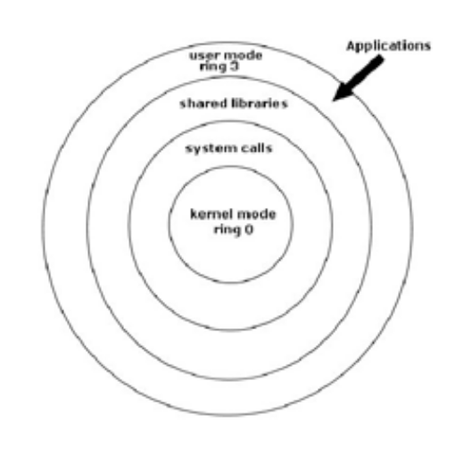
Yetki Halkaları
Şekil 2.1

halka0 (ring0): İşlemci ve donanıma direkt erişim yetkisi olan çalıştırılabilir kodlardır.

halka3 (ring3): Yetki kısıtlamaları ve donanıma erişebilmek için işletim sisteminin fonksiyonlarının kullanılma zorunluluğunun olduğu seviyedir.
Şekilden de anlaşılabileceği gibi, çalışan bir kodun bulunduğu yetki halkası, kodun donanıma erişimini belirlemekte ve kodun çalışabilmesi için tabanında başka bir koda ihtiyaç duyup duymamasında belirleyici olmaktadır. Halka 3’te çalışan bir kod, minimum yetkiye sahip olduğu için, halka 0’da çalışan bir platforma ihtiyaç duymakta ve donanımsal işlevlerini halka 0’daki koda başvurarak halletmek zorundadır.

Bir test yazılımın mümkün olan en iyi ve kesin sonuçları verebilmesi için, donanım erişimi sırasında, mümkün olan en fazla yetkiye sahip olması ve donanıma erişimi sırasında arada bir taşıyıcı bulunmaması gerekmektedir. Bu izlenimlerin ardından proje için bir çekirdek tasarlanmasına ve bu çekirdeğin performans analiz kodları için halka 0 yetkisini sağlamasına karar verilmiştir.

Ayrıca incelenen alternatif test yazılımlarının ve üstünde çalıştıkları işletim sistemlerinin çalışma sırasında yapısı incelendiğinde şu şekilde bir yapıyla karşılaşılmıştır.

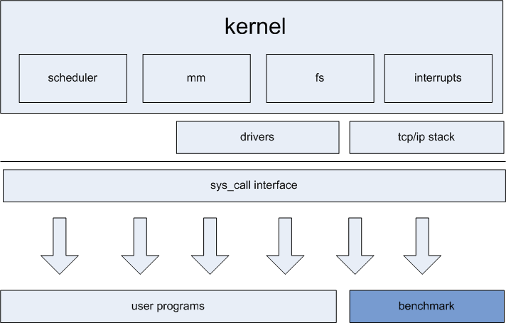

Alternatif Test Yazılımların Yapısı
Şekil 2.2

Şekil 2.2 de görülebileceği gibi, incelenen alternatif test yazılımları belirli işletim sistemleri üzerinde çalıştığı için, bu yazılımların test kodları çalışmakta ve performans analizi yapmakta iken, tabanda çalışan işletim sisteminin görev yöneticisi, hafıza yöneticisi, dosya sistemi, sürücüler gibi alt sistemleri çalışmakta ve sistem kaynaklarını kullanmaktadır. Sonuç olarak ta test performanslarını etkilemektedir.

Windows XP ve Linux’un incelenmesi sonucunda ortaya çıkan bu nedenlerden dolayı, performans analizi yapacak bir kodun, mümkün olan en sade ortamda çalışması gereksinimi ortaya çıkmıştır. Bu mümkün olan en sade ortamı sağlayabilmek için, test kodlarının çalışması için bir çekirdek hazırlanmasına ve bu çekirdeğin performans analizleri için optimize edilmesine karar verilmiştir.

2.2 TASARIM

Projenin tasarım aşamasında, kullanılacak geliştirme yöntemine ve araçlarına ve projenin yapısına karar verilmiştir.

2.2.1 GELİŞTİRME MODELİ

Geliştirme model olarak seçilen Spiral Model ile projenin işbölümü ve koordinasyonun kolaylaştırılması hedeflenmiştir. Spiral model, görev paylaşımında, risk yönetiminde ve hata ayıklamada kolaylıklar sağlamıştır.

2.2.2 GELİŞTİRME ARAÇLARI

Tasarım evresinde geliştirme aşamasında kullanılacak araçlara karar verilmiştir. Bu araçların yapılandırma ve kullanımı konusunda gerekli dokümanlara ulaşıp gerekli yapılandırma dosyaları üretilmiştir.

Projede eşzamanlı kod geliştirme aracı (Concurrent Versioning System) olarak Subversion kullanılmasına karar verilmiştir. Subversion’un seçilmesinde ki en büyük nedenler yaygın kullanımı ve yönetim kolaylığıdır. Bu araç sayesinde iki kişilik proje takım olarak kod geliştirme mümkün hale gelmiştir. Sürekli internet bağlantısına sahip ve proje takımının yönetiminde olan bir sunucuda bulunan Subversion deposu, her an için projenin son kodlarını güncel halde bulundurmaktadır.

Proje kodunun büyük bir kısmı C ile kodlanmıştır fakat gerekli sistem kodlarında Assembly’de başvurulmuştur. C derleyicisi olarak GNU GCC tercih edilmiştir. Farklı birçok mimari ve platformu destekliyor olması, yaygın kullanılması, özgür yazılım olması tercih edilmesindeki en önemli nedenlerdir.

Assembly derleyicisi olarak NASM kullanılmıştır. Farklı platformları desteklemesi, kullanışlı bir Assembly söz dizimine sahip olması seçimindeki ana etkenlerdir. Projede ayrıca çok sık olmasa da, tek bir assembly kodunun ihtiyaç duyulduğu noktalarda GCC’nin desteği sayesinde inline assembly kullanılmıştır.

Derleme yöneticisi olarak GNU Make seçilmiştir. Proje dahilindeki birçok kaynak dosyası makefile içinde hedefler olarak belirlenmiş ve belirli derleme parametreliyle çekirdek imajının yaratılması sağlanmıştır. Bu hedefler şu şekildedir.

- make: Kaynak dosyalarının derlenmesini ve bağlanması görevini yerine getirir.
- make clean: Derleme işleminde üretilen obje kodlarının temizlenmesini sağlar.
- make image: Grub önyükleyicisinin dahil olduğu, boot edilebilir bir çekirdek imajı(kernel.img) üretir. Birçok emulator bu dosyası kullanarak çekirdeği çalıştırabilir.
- make iso: Grub önyükleyicisinin dahil olduğu, boot edilebilir bir ISO dosyası üretir. Vmware bu ISO dosyasıyla çekirdeği çalıştırabilir. Ayrıca ISO dosyası CD’ye yazılarak çekirdeğin native olarak bir bilgisayar üzerinde çalışması mümkündür.

Projede çekirdeğin kodlanması kadar önem teşkil eden diğer bir süreç hataların ayıklanmasıdır. Normal bir programa göre farklılık gösteren bu çekirdek hata ayıklama süreci için çalışmalar yapılmış ve hata ayıklayıcı olarak, GNU GCC ile maksimum uyumluluk gösteren GNU GDB kullanılmıştır. GNU GDB ayrıca birçok emulator ile bağlantı kurabilmekte ve emulator üzerinde çalışan çekirdeğin hata ayıklaması yapılabilmektedir.

Projenin deneme ve hata ayıklanma süreçleri emulator yazılımlar üzerinde yapılmıştır. Native donanım üzerinde bu işlemleri yapmak yerine, emulator yazılımlarını kullanmak, bu süreçleri kolaylaştırmıştır ve olası hale getirmiştir. Kodun doğru çalıştığından emin olabilmek için birçok farklı emulator yazılımları ile proje uyumlu hale getirilmiş ve testler yapılmıştır. Bunlar arasında bochs, qemu ve vmware bulunmaktadır.

Öykünücü yazılımlara ilaveten çekirdeğin doğal(native) ortam üzerinde çalıştırılması da test sürecinin bir parçasıdır. Öykünücü yazılımlar içerdiği bazı optimizasyonlar nedeniyle, doğal ortamda çıkabilecek bazı sorunların üstesinden kendi başlarına gelebilmektedirler. Bu gibi durumlarda projenin doğal ortamda çalışmasını görmek ve bu şekilde gözden kaçan hataları yakalamak için, doğal ortamda da testler yapılmıştır.

Çekirdeğin herhangi bir makinede açılabilmesi için bir önyükleyici gereksinimi tasarım evresinde ortaya çıkmıştır. Çekirdekle birlikte bir açılış yöneticisi geliştirme olası iken, açılış yöneticilerinin başlı başına bir çekirdek projesi olması ve oldukça zaman alması ve birçok farklı koşulda doğru çalıştığını test etme gereksinimi yüzünden, hâlihazırda sıkça kullanılan bir açılış yöneticisi kullanılmasına karar verilmiştir. GRUB açılış yöneticisin sıkça kullanılması, kararlı olması ve birçok farklı açılış tipini desteklemesi (floppy, CD, USB…) gibi özelliklerinden dolayı projede kullanılmasına ve ön tanımlı açılış yöneticisi olmasına karar verilmiştir.

2.2.3 ÇEKİRDEĞİN YAPISI

Alternatif test yazılımlarının ve yapılarının incelenmesi sonucunda ortaya çıkan, mümkün olan en basit ve az kaynak tüketen çekirdek gereksinimi sonucunda şekilde görülen yapı ortaya çıkmıştır.

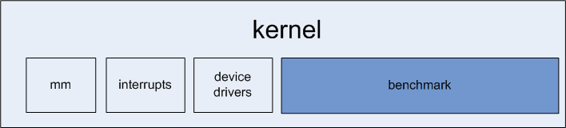

Çekirdeğin yapısı
Şekil 2.3

Şekilde görüldüğü gibi çekirdek mümkün olan en sade şekilde, sadece gereken altyapı olan hafıza yöneticisi, kesmek yöneticisi ve sürücüleri içermektedir. Ayrıca performans analiz kodu(benchmark), alternatif test yazılımlarının tersine, kullanıcı düzeyinde(ring3) program olmayıp, direk çekirdeğin içinde gömülü olarak ring0da yer almaktadır.

2.3 GELİŞTİRME

Proje yapı itibari ile iki farklı alt projeden oluşmaktadır; çekirdek ve performans testleri.

2.3.1 ÇEKİRDEK

Çekirdek, tasarım ve geliştirme aşamasında alt sistemlere ayrılmıştır. Aşağıdaki şekilde bu alt sistemler görünmektedir.

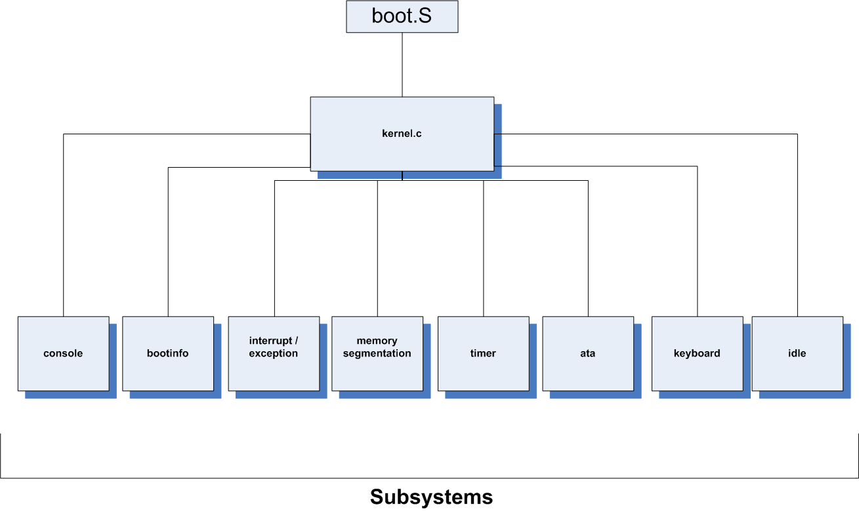

Alt sistemler
Şekil 2.4

boot.S: Grub önyükleyicisi ile bağlantının kurulduğu önyükleyici kodudur. Önyükleme yapılan sistemle ilgili bilgiler bu kod içinde analiz edilir. Önyükleyici kodu “GRUB multiboot specification” temel alınarak yazılmıştır.

kernel.c: Çekirdeğin giriş noktasının bulunduğu main() fonksiyonunu içerir. Bu fonksiyon çekirdeğin ve sistemin konfigürasyonunu sağlayan diğer fonksiyonları çağırmaktadır.

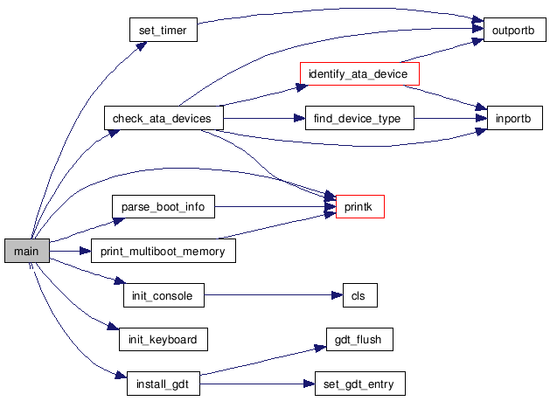

main() fonskiyonu
Şekil 2.5

Konsol: Konsol sürücüsünü içerir ve standart giriş/çıkış aygıtlarının kullanımını sağlar. Printk() fonksiyonu bu dosyada tanımlıdır.

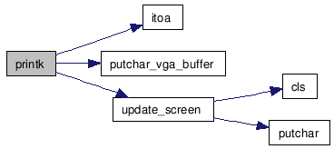

printk() fonksiyonu
Şekil 2.6
Önyükleme bilgisi: Önyükleme zamanındaki sistem konfigürasyonunu ve GRUB’dan edinilen bilgileri tutar.

Kesme/İstisnai durum işleyicisi: Kesme ve istisnai durumu yöneticisidir. Çekirdeğin önemli bir parçasıdır ve çekirdeğin diğer birçok kısmı bu alt sisteme ihtiyaç duyar.

Hafıza segmentasyonu: Hafıza yöneticisin temelinin yer aldığı bölümdür. Hafıza segmentlere ayrılır ve kullanımı yönetilir.

Zamanlayıcı: Sistem saati ve zamanlayıcısının ayarlandığı ve yönetildiği alt sistemdir. Bir donanım performans testi projesi olması nedeniyle, zamanlayıcı projede önemli bir yer teşkil etmektedir.

ATA: ATA alt sistemini içerir. ATA destekli cihazların tanımlanması, kontrolü ve testi bu alt sistemde gerçekleştirilir.

Klavye: Klavye sürücüsü ve komut alt sistemini içerir. Kullanıcın girdiği komutlar işlendikten sonra gerekli fonksiyonlar çağrısı yapılır. Sistemde tanımlı komutlar şunlardır;

- meminfo: Hafıza bilgilerini gösterir.
- bootinfo: Boot bilgisi.
- banner: Projenin adını ve sürümünü gösterir.
- time: Sistem saatini gösterir.
- cpuinfo: CPU bilgilerini gösterir.
- smbios: Deneysel SMBIOS desteği sayesinde sistem bilgileri.
- memtest: Hafıza testlerini çalıştırır.
- iotest: Disk erişim testini çalıştırır.

2.3.2 DONANIM TESTLERİ

İki tip donanım testinin implementasyonu yapılmıştır; hafıza ve disk erişim testleri.

2.3.3 HAFIZA TESTLERİ

Kullanıcı hafıza testi komutunu girdikten sonra memtest() fonksiyonu çağrılır. Bu fonksiyon sırasıyla okuma ve yazma test fonksiyonlarını çağırır.

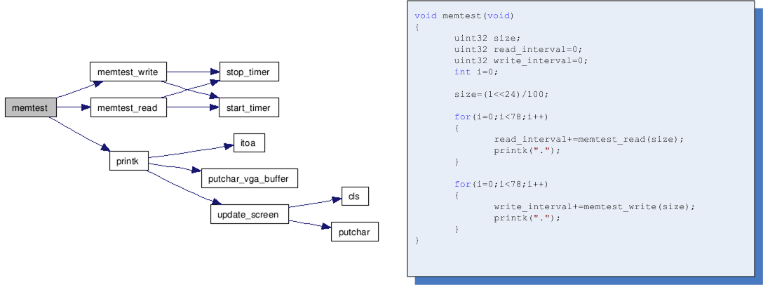
memtest() fonskiyonu
Şekil 2.7

Okuma testi belirli boyutta ki bir hafıza bloğundan veri okuması yaparak, toplam süre üzerinden birim hafıza okuma süresin hesaplanmasını içerir. Test kodu, geçici değişkenleri register olarak tanımlanmaktadır ki bu sayede bu değişkenler işlemcinin yazmaçlarında saklanır. Bu sayede bu değişkenlere yapılan okuma ve yazmaların test sonuçları üzerinde etkisi minimuma indirilir.

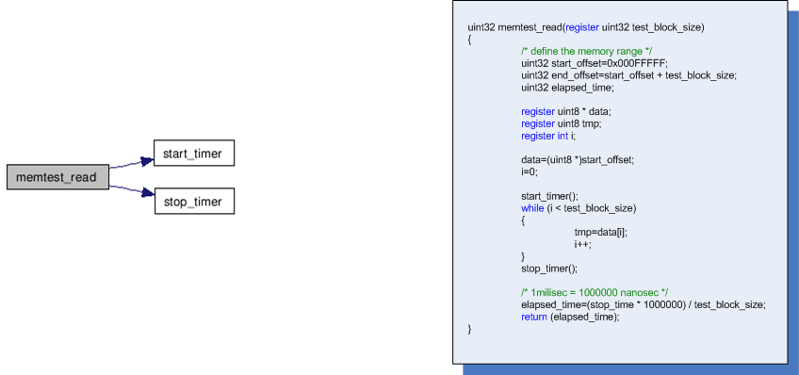

memtest_read() fonksiyonu
Şekil 2.8
Yazma testi ise yine belirli boyuttaki bir hafıza bloğuna veri yazılarak gerçekleştirilir ve birim hafıza yazma süresi hesaplanır. Aynı şekilde yerel değişkenler register olarak tasarlanmıştır.

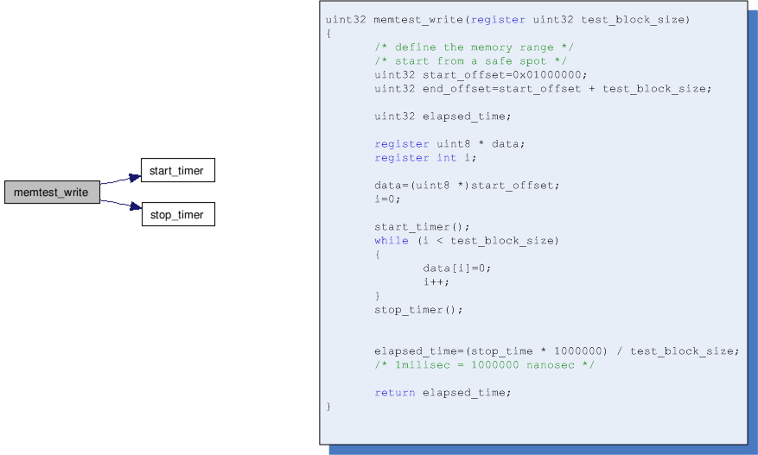

memtest_write() fonksiyonu
Şekil 2.9

2.3.4 DİSK ERİŞİM TESTİ

Bu testte, ATA bir diskten okuma hızı testi yapılır. Yazma testi bu test dâhilinde değildir (Kullanıcıların yanlışlıkla disklerinde ki verilerinin üzerine yazmayı engellemek için).

Disk testine başlamadan önce, çekirdeğin önyüklemesi sırasında sistem üzerindeki I/O cihazları check_ata_devices() fonksiyonu çağrılarak incelenir ve ATA cihazları bulunur.

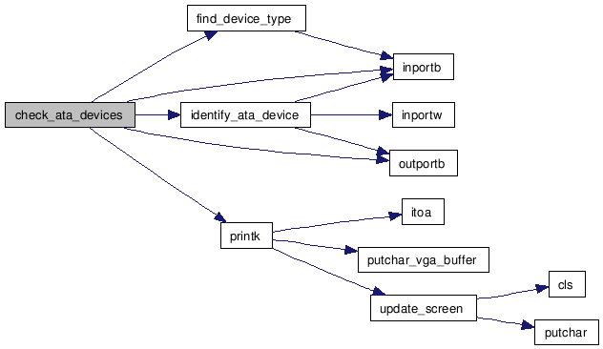
check_ata_devices() fonksiyonu
Şekil 2.10

Disk erişim testi, test_io_devices() fonksiyonu çağrılarak başlatılır. Bu fonskiyon test_io_device() adlı asıl test fonksiyonunu çağırmaktadır.

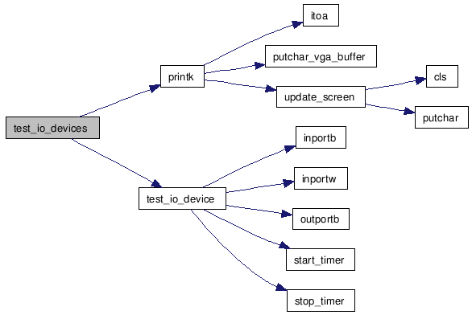

test_io_devices() fonksiyonu
Şekil 2.11

test_io_device() test yapılacak diskin numarası ve blok uzunluğu parametreleri alır. Blok uzunluğu parametresi diskin tanımlanması sırasında bulunan, bytes_per_sector değerine eşittir.

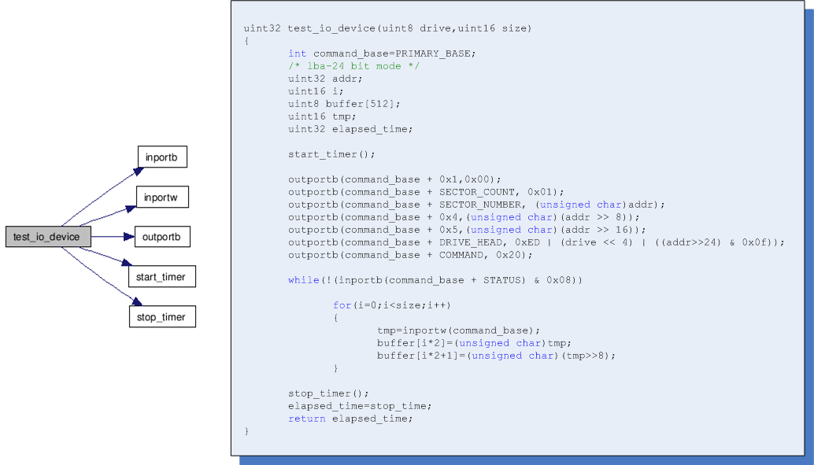

test_io_device() fonksiyonu
Şekil 2.12

3. SONUÇ

İki dönemlik proje çalışması sonucunda, proje için altyapıyı sağlayacak çekirdek ve gerekli alt sistemleri geliştirilmiş, daha sonrada hafıza ve disk erişim testleri hazır gele getirilmiştir.

Projenin gelişimini inceleyecek olursak ilk etapta, tasarım yapılmış ve alternatif projeler incelenmiştir. Daha sonra yapılan tasarım doğrultusunda, geliştirmede kullanılacak yazılımlar seçilmiş ve gerekli yapılandırma dosyaları hazırlanmıştır. Kodlama sürecinin başlaması ile birlikte ilk etapta, önyükleme yapabilen basit bir çekirdek kodu hazırlanmıştır. Hazırlan bu ilk iskelet kod üzerine gerekli alt sistemler sırayla (kesme, hafıza, istisnai durum yöneticiler, zamanlayıcı vs.) eklenmiştir.

Gerekli alt sistemleri ve destek kodlarını içeren çekirdek hazırlandıktan sonra donanım testi yapan kodların geliştirilmesine başlanmıştır. İlk etapta bu testleri hazırlayabilmek için gereksinimlerin listesi ortaya çıkarılmış ve eksiklikler giderilmiştir. Daha sonra sırasıyla hafıza ve disk olmak üzere, testler geliştirilmiştir.

Geliştirilen bu kod daha sonra farklı ortam ve emulator yazılımları ile denenmiş ve sorunlar giderilmiştir.

Projenin iki kişilik bir takım olarak geliştirilmesi, takım olarak yazılım geliştirme konusunda deneyim kazanılmasına sebep olmakla birlikte, projenin geliştirilmesine kayda değer bir ivme katmıştır.

Çekirdeğin geliştirilmesi sırasında x86 mimarisi ve çevre donanımları konusunda birçok araştırma yapılmıştır. Bu araştırmalar mevcut olarak kullandığımız CPU ve işletim sistemlerinin alt yapısı ve çalışması konusunda detaylı bilgi birikimi edinilmesini sağlamıştır. Ayrıca donanım performans testleri ile ilgili yapılan çalışmalar, bu alanda deneyim kazanılmasını sağlamış, bu alandaki mevcut güçlüklerin ve çözüm yollarının ortaya çıkmasını sağlamıştır.

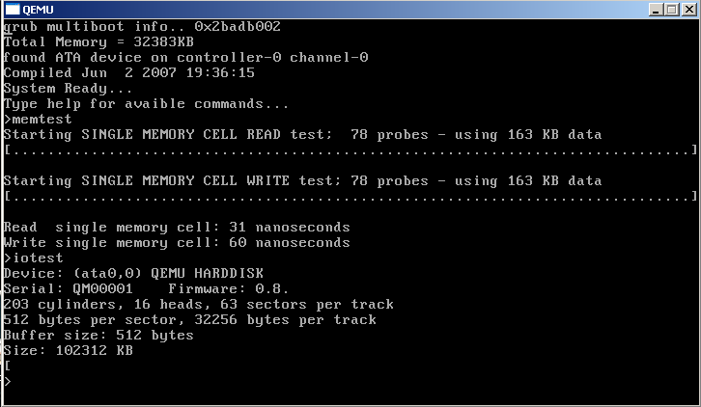

QEMU üzerinde çalışan çekirdek
Şekil 3.1

KAYNAKLAR

[1] IA-32 Intel Architecture Software Developer’s Manual, Volume 1: Basic Architecture, Intel Corporation, Denver, June 2005

[2] IA-32 Intel Architecture Software Developer’s Manual, Volume 2A: Instruction Set Reference, A-M, Intel Corporation, Denver, June 2005

[3] IA-32 Intel Architecture Software Developer’s Manual, Volume 2B: Instruction Set Reference, N-Z, Intel Corporation, Denver, June 2005

[4] IA-32 Intel Architecture Software Developer’s Manual, Volume 3: System Programming Guide, Intel Corporation, Denver, June 2005

[6] Tanenbaum, Woodhull, Operating Systems Design and Implementation, Second Edition, Prentice-Hall International, New Jersey, 1997

[7] Kaan Aslan, Intel İşlemcileri Korumalı Mod Yazılım Mimarisi, Pusula Yayıncılık, Ekim 1997

[8] Herbert Schildt, The Complete Reference, C, Fourth Edition, MC Graw Hill, 2003

[9] Love, R., Linux Kernek Development, Second Edition, Novell Pres, Indianapolis, USA, Jan 2005

[10] http://kernel.xc.net/

[11] GRUB Multiboot Specification , http://www.gnu.org/software/grub/manual/multiboot/multiboot.html

